JUZGADO 17 ADMINISTRATIVO ESTADO No 1 DEL 14 DE ENERO DE 2021

|  |  |  |  |  |  |
| --- | --- | --- | --- | --- | --- |
| NUEMRO DE PROCESO | ACCIONANTE | ACCIONADO | FECHA DE AUTO | FECHA DE PUBLICACION | No de estado |
| 2019-350 | JOSE MELQUISEDEC GOMEZ GARCIA | ALCALDIA LOCAL DE SAN CRISTOBAL Y OTROS | 13 DE ENERO DE 2021 | 14 DE ENERO DE 2021 | 01 |

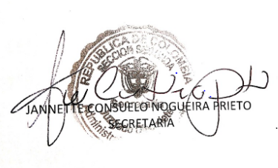

**JANNETTE CONSUELO NOGUEIRA PRIETO**

**Secretaria**